Đề thi giữa học kì 2 môn Toán lớp 1 năm học 2022 – 2023 Bộ sách Cánh Diều
Đề thi giữa học kì 1 môn Toán lớp 1
I. Phần trắc nghiệm (5 điểm): Khoanh tròn vào đáp án đặt trước câu trả lời đúng:
Câu 1: Số bé nhất có hai chữ số là số:
A. 9 | B. 10 | C. 11 | D. 12
Câu 2: Trong các số 52, 82, 16, 47 số lớn nhất là số:
A. 16 | B. 47 | C. 52 | D. 82
Câu 3: Kết quả của phép tính 16 – 2 là:
A. 14 | B. 13 | C. 12 | D. 11
Câu 4: Dấu cần điền vào chỗ chấm của 15 …. 24 là:
A. < | B. > | C. = | D. +
Câu 5: Có 15 quả táo.
Bớt đi 4 quả áo.
Còn lại: ….quả táo?
Phép tính đúng là:
A. 15 – 4 = 11 | B. 15 + 4 = 19 | C. 14 + 5 = 19 | D. 15 – 4 = 10
II. Phần tự luận (5 điểm)
Bài 1 (2 điểm):
a) Điền số thích hợp vào ô trống:
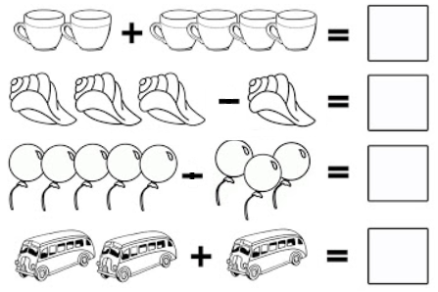
b) Tính:
11 + 5 | 16 – 4 | 17 – 5 | 12 + 7
Bài 2 (2 điểm):
a) Trả lời các câu hỏi dưới đây:
+ Số 52 gồm mấy chục và mấy đơn vị?
+ Số 94 gồm mấy chục và mấy đơn vị?
+ Số 70 gồm mấy chục và mấy đơn vị?
b) Điền dấu <, >, = thích hợp vào chỗ trống:
11 …. 58 | 36 …. 27 | 11 + 2 …. 18 – 5
Bài 3 (1 điểm): Điền số thích hợp vào ô trống:
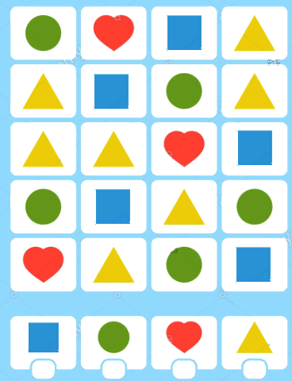
Đáp án đề thi giữa học kì 2 môn Toán lớp 1
I. Phần trắc nghiệm
Câu 1 | Câu 2 | Câu 3 | Câu 4 | Câu 5
B | D | A | A | C
II. Phần tự luận
Bài 1:
a)
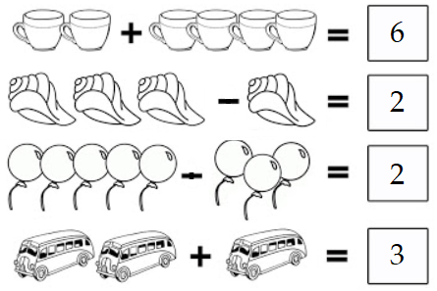
b)
11 + 5 = 16 | 16 – 4 = 12 | 17 – 5 = 12 | 12 + 7 = 19
Bài 2:
a) + Số 52 gồm 5 chục và 2 đơn vị.
+ Số 94 gồm 9 chục và 4 đơn vị.
+ Số 70 gồm 7 chục và 0 đơn vị.
b)
11 < 58 | 36 > 27 | 11 + 2 = 18 – 5
Bài 3:
